Английский язык (6 класс 1 группа)
15.04.2020 (среда)
Тема: «Разная одежда для разных занятий.».
Классная работа:
- Переписать правило стр.72-73
- №5 стр.73 (письменно)
Домашняя работа: Выполнить задание 8 ниже письменно в тетради:
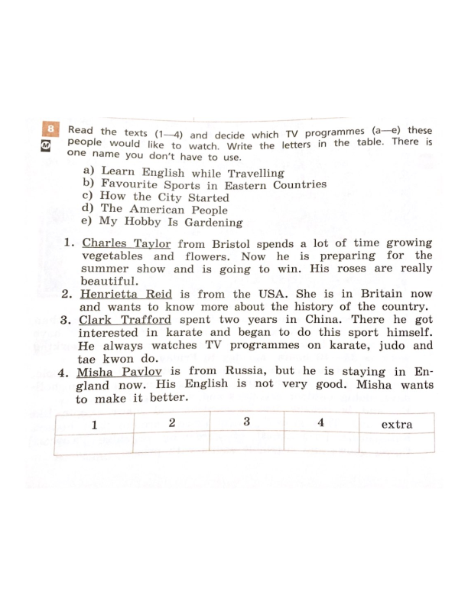
Проверка: высылать на почту учителя фотографию записей классная работа и домашняя работа. Почта: maria.utkina97@mail.ru. Обязательно при отправлении на проверку указывайте Фамилию, Имя, Класс!!!
Требования к оформлению в тетради: число, классная работа/домашняя работа, номер, страница (всё по-английски). Обязательно при отправлении на проверку указывайте Фамилию, Имя, Класс!!!
Срок сдачи – до 16.04.2020.
Критерии оценивания:
Оценка будет выставлена за две работы за 13.04 и 15.04 числа.
За работу, сданную позже указанного срок, снижается оценка.
- Выполнены правильно классная и домашняя работы – оценка «5».
- Выполнены частично классная и домашняя работы, либо допущены ошибки – оценка «4».
- Не выполнена классная или домашняя работы, либо допущено много грубых ошибок – оценка «3».
- Отсутствует вся работа, либо выполнено полностью всё неправильно – оценка «2».

